Nieuwsbrief juli-augustus

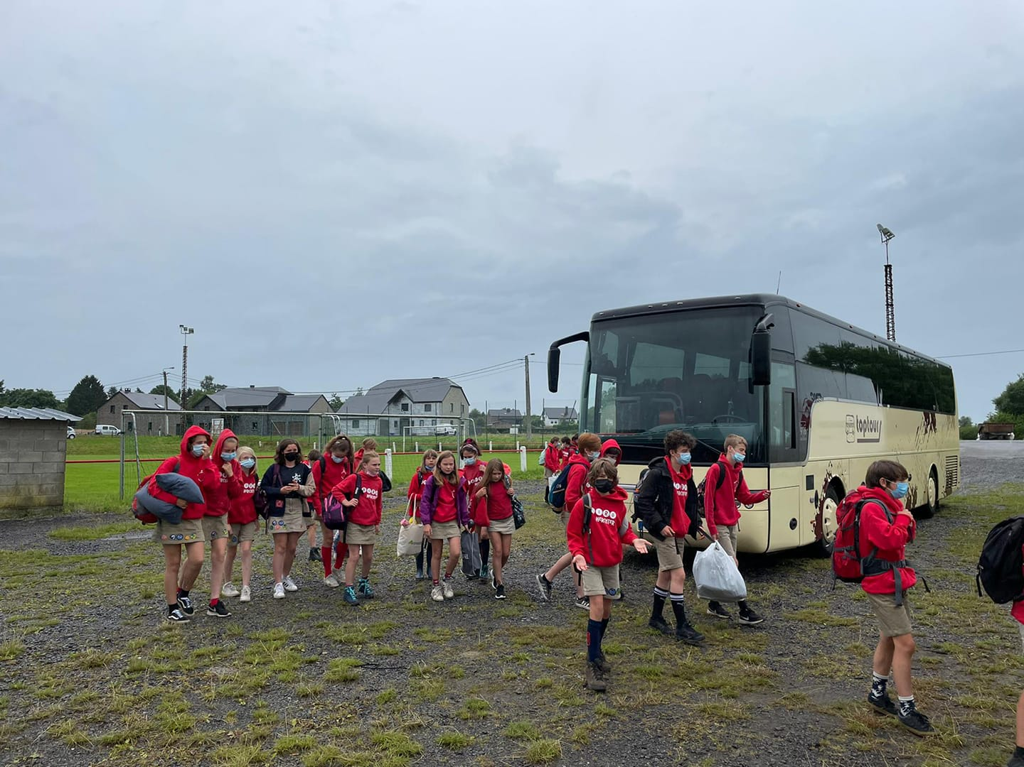
Fernand, de enige echte antiekhandelaar van F.C. de kampioenen, maakte in juli nog een video om Chiro Werchter veel plezier te wensen op kamp. Onze leden stonden te popelen!

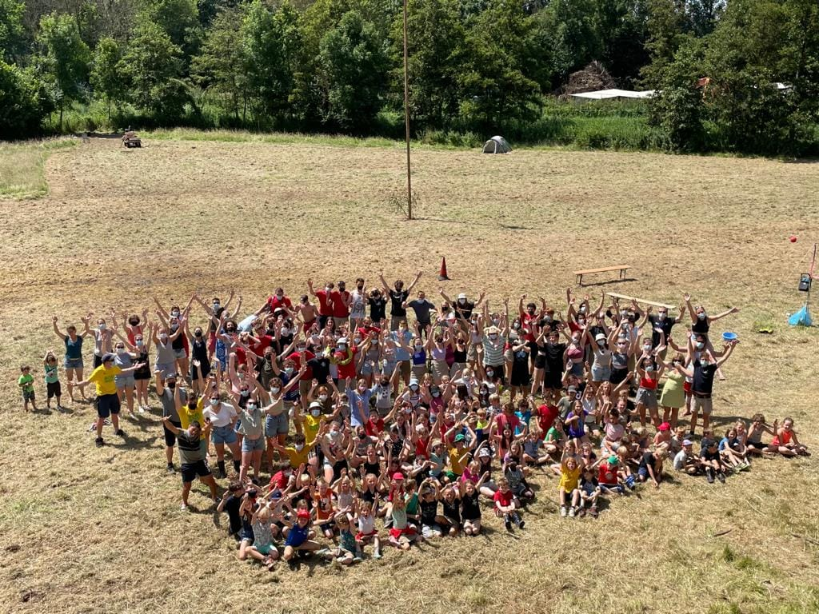
12 juli was het zover, de officiële start van het chirokamp. Iedereen had er ontzettend veel zin in. Alleen had het weer na enkele dagen andere ideeën… Ons kampterrein was overstroomd. Ondanks de harde wateroverlast heeft de leiding er alles aan gedaan om het zo leuk en gemakkelijk als mogelijk te maken voor de leden. Helaas hebben we toch een evacuatie moeten invoeren. Na de bekendmaking hiervan waren we ontroerd van de warme reacties die we van heel Werchter hebben binnen gekregen! Wij willen ook iedereen nogmaals bedanken voor de hulp bij de grote afbraak. De leiding van Chiro Werchter was niet van plan om het kamp eerder te beëindigen. Het kamp is verder kunnen verlopen op de terreinen van StageCo, waarvoor we zeer dankbaar zijn! Na een hele nieuwe opbouw, met ontzettend veel hulp van externen, kon het kamp weer beginnen! Gedurende de rest van het kamp hebben we het zonnetje al wat vaker mogen terugzien. Iedereen heeft kunnen genieten van zijn welgekende chiroactiviteiten; Op tocht, op de bash glijden, vuile spelen, briefjes schrijven naar het thuisfront, ... Het was zelfs warm genoeg voor enkele waterspelletjes! Ze zeggen altijd dat de tijd vliegt als het plezant is en dat was het dit kamp zeker. De laatste dag trad aan. Dit betekent dat het tijd is voor de grote bonte ring! De leden hebben een hele dag gerepeteerd om hun beste toneeltje, dansje, quizz, moppenshow,... voor te kunnen brengen. Maar als hoofdact hadden we een zeer grote verrassing in petto...de enige echte Carmen Waterslaeghers is komen meespelen in het F.C. de kampioenen toneel van de leiding! Al de leden konden hun lach op hun gezicht niet bedwingen. Een echte BV! Hierna hebben we het kamp afgesloten met de traditie van een groot kampvuur. Het was gezellige avond met een chipszakje en frisdrankje. Jammer genoeg was het chirokamp de volgende dag alweer gedaan. De leiding heeft hun leden geholpen met in te pakken en vervolgens allemaal uitgezwaaid. Het was misschien geen normaal kamp, maar we hebben er allemaal zeer hard van genoten!

Gelukkig moest de leiding elkaar niet lang missen! Als jaarlijkse traditie is de leidingsgroep samen met de kookouders 23 juli op restaurants geweest. Dit etentje is er om iedereen te bedanken voor alle moeite die zij gestoken hebben in het chirokamp. Het was een fijne avond, met lekker eten en een gezellige hoop mensen!

